## Sensor Guys Solution

## Tecnologia da informação

Elerson Sabará Leandro Alves – RA (03241012)

Enzo Nunes Zambon Minardi dy Azevedo - RA (03241043)

Maikon Douglas da Silva Gomes - RA (03241009)

Marcelo Henrique Souza - RA (03241064)

Matheus Grisostomo Bevilaqua - RA (03241059)

Luiz Eduardo Souza Rocha - RA (03241029)

Luiz Fernando Macena da Silva - RA (03241037)

Samuel Bento Alves - RA (03241034)

Março/2024

## CONTEXTO

### O que é café

Café (semente) é a fruta do cafeeiro. A semente é uma pequena esfera verde, que quando atinge o estado maduro para a colheita tem um vermelho intenso. Cada fruto costuma possuir duas pequenas sementes semiesféricas com seus lados planos virados para si. O café é constituído majoritariamente de endosperma que contém altas quantidades da substância cafeína (0.8 – 2.5%), nomeada a partir da semente. A semente possuiu grande importância comercial, como é usada para produzir o café (bebida) e é um produto de exportação significativo para muitos países.

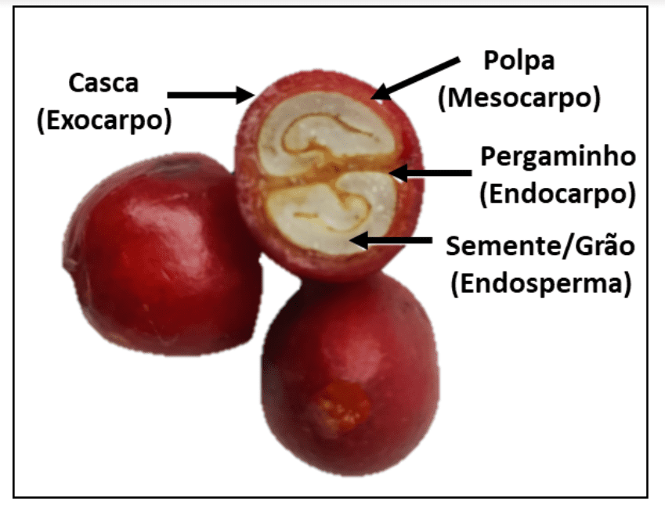

O café (bebida) é apreciado em todo o mundo, sendo conhecida principalmente pelo seu poder estimulante. Apesar de estar relacionado com maior energia e atenção, o café apresenta outros benefícios, mas, assim como qualquer bebida ou alimento, deve ser apreciado com moderação. O cafeeiro, planta responsável pela produção do café, é cultivado em várias regiões do mundo. Atualmente, o Brasil se destaca como o maior produtor e exportador de café de todo o planeta. Apesar de muitas pessoas associarem o cafeeiro apenas à bebida, os frutos do cafeeiro e suas sementes são usados para outros fins, como a produção de medicamentos, cosméticos, biomassa para geração de energia e fertilizantes. O Brasil é o segundo maior consumidor de café no mundo, atrás somente dos Estados Unidos.

O café é a segunda bebida mais consumida no mundo, atrás apenas da água. Segundo a Organização Internacional do Café (OIC), o mundo produziu, entre outubro de 2021 e setembro de 2022, 170,83 milhões de sacas de 60 quilos e consumiu 164,9 milhões de sacas.

O café também é celebrado como o Dia Internacional do Café, em 1º de outubro, data escolhida, em 2015, para uma comemoração internacional pela OIC. No Brasil, o dia nacional do café é celebrado em 24 de maio. “São muitas as datas e muitas as celebrações, pois esta é a bebida mais consumida no mundo depois da água e é tão prazerosa, que vale a pena celebrar nestas datas”.

### O que é café especial

De acordo com a BSCA, Cafés Especiais são grãos isentos de impurezas e defeitos que possuem atributos sensoriais diferenciados. Estes atributos, que incluem bebida limpa e doce, corpo e acidez equilibrados, qualificam sua bebida acima dos 80 pontos na análise sensorial. De acordo com a BSCA, Cafés Especiais são grãos isentos de impurezas e defeitos que possuem atributos sensoriais diferenciados. Estes atributos, que incluem bebida limpa e doce, corpo e acidez equilibrados, qualificam sua bebida acima dos 80 pontos na análise sensorial.

A posição do Brasil como maior produtor e exportador mundial leva, cada vez mais, uma bebida de qualidade das fazendas de café aos consumidores brasileiros, nosso maior mercado e àqueles dos 145 países importadores. “Hoje o Brasil já é o maior fornecedor mundial de cafés a partir de 80 pontos, produzidos com responsabilidade social e ambiental e um consumidor respeitável de cafés de alta qualidade”. Estima-se que cerca de 5% a 10% do consumo brasileiro de cafés já seja de cafés especiais, sejam eles vendidos em cafeterias, restaurantes, hotéis, em canais de internet e em supermercados. Foi um crescimento rápido, que veio com a curiosidade na descoberta de diferentes sabores e diferentes experiências. Em números absolutos, já é um volume maior que muitos países e que tende a evoluir cada vez mais, com o engajamento de mais produtores e o conhecimento e valorização dos clientes.

### O que é umidade

A umidade do ar é um elemento climático que aponta para a quantidade de vapor de água presente na atmosfera que interfere nas diferentes dinâmicas ambientais e humanas. A Umidade do ar é um elemento climático que indica a presença de vapor de água na atmosfera. Ela é influenciada principalmente pelas massas de ar úmidas e secas que atuam na atmosfera. A umidade do ar elevada é típica dos climas mais quentes e úmidos, como o tropical. Já a umidade do ar diminuta é caraterística dos climas mais secos, como o semiárido

### O que é armazenamento

Armazenar significa guardar ou estocar qualquer coisa para posterior uso. Armazenamento também é a tradução de storage, termo em inglês que descreve espaços como self-storages, embalagens para guardar objetos ou sistemas para armazenar dados de computadores, celulares e outros dispositivos.

### Umidade e armazenamento

O armazenamento do café em tulhas, logo após a secagem, é necessário para oferecer um período de repouso aos grãos. As tulhas de armazenamento devem ser construídas nas proximidades do terreiro ou dos secadores e ligadas às instalações de beneficiamento. Podem ser feitas de madeira tratada, alvenaria ou com paredes metálicas. A madeira, no entanto, é mais adequada por ser um material mau condutor de calor, reduzindo as variações de temperatura e a possibilidade de condensação de água sobre a massa de grãos. Devem ser localizadas em áreas bem expostas ao sol, em terrenos secos ou bem drenados e distantes do chão. Os locais devem, preferencialmente, apresentar temperatura máxima de 20ºC, umidade aproximada de 65% e a umidade do grão deve estar entre 11% e 12%

### Onde é plantado no Brasil

Se for estabelecido um ranking da área ocupada em produção na safra 2020 pelos seis maiores produtores de café (arábica e conilon), teremos a seguinte configuração: Minas Gerais, maior estado produtor de café, figura em primeiro lugar com 992,41 mil hectares, que correspondem a aproximadamente 54% da área em produção no Brasil e o Espírito Santo, com 400,44 mil hectares que equivalem a 22%, como segundo maior produtor.

Na sequência vêm São Paulo, com 198,18 mil hectares (11%); Bahia, em quarto lugar, com 101,46 mil hectares (6%); Rondônia, com 63,57 mil hectares (3%); e, em sexto colocado, o Paraná, com 33,25 mil hectares (2%). Os demais estados produtores de café completam a área total em produção no país, a qual está presente nas cinco regiões geográficas.

O estado de São Paulo é um dos mais tradicionais no cultivo de café. Sua produção é exclusivamente de Arábica.

### Quais são os problemas enfrentados pelos produtores de café

### Peste, doença e fungos

Pragas, doenças e fungos se tornaram uma ameaça real para muitos produtores. A ferrugem do cafeeiro (la roya, em espanhol) é uma das doenças mais conhecidas e vem afetando as lavouras de café há mais de um século. Em 2012, atingiu duramente a América Central. E nos dois anos seguintes, causou mais de US $ 1 bilhão em danos (USAID).

Maria Pacas, uma produtora de café na quinta geração do Café Pacas, em El Salvador, conta que percebeu que os níveis das safras diminuíram nos últimos anos devido à epidemia de 2012. Na região de Ixil, na Guatemala, ela destruiu 75% da safra de café. Embora a ferrugem não afete todas as variedades e espécies de café, normalmente são as que produzem café de melhor qualidade e que são vendidas por preços mais altos que são mais suscetíveis. E mesmo os agricultores que optam por plantar espécies e variedades de café resistentes à ferrugem, aceitando a diminuição da renda em troca de menor risco, ainda são vulneráveis.

No entanto, a mudança de safra é cara, especialmente quando se leva cinco anos para que as árvores produzam a mesma quantidade de café. Outro grande problema é o besouro da broca do café (la broca, em espanhol), que perfura a cereja do café e põe ovos no endosperma da semente. Mas os fazendeiros precisam ficar atentos a muito mais do que apenas a broca: outras pragas comuns incluem a cochonilha verde e outras, cupins, bicho-mineiro e muito mais. Todos afetam a qualidade e o rendimento das culturas de café.

### Problema com mudança climática para os Produtores

Os produtores não têm poder sobre as mudanças no meio ambiente, mas quando a colheita deles sofre como resultado disto, eles também sofrem. Eles precisam da safra para cobrir os custos fixos que tiveram ao longo do ano. Atualmente, a mudança climática está levando ao aumento das temperaturas e a novos padrões de precipitação – algo que está colocando as espécies de café arábica sob ameaça. Existem quatro espécies principais: Arábica, Robusta, Excelsa e Libéria. O arábica é amplamente considerado o de melhor qualidade, graças às suas notas aromáticas, e por isso atrai preços mais elevados. Também é responsável por aproximadamente o dobro do mercado internacional de café (ICO). No entanto, o Arábica é mais sensível aos aumentos de temperatura, o que reduz o seu crescimento, capacidade de florada e, consequentemente, a capacidade de produzir frutos. Precisa crescer em temperaturas mais baixas que as outras espécies. Isso significa que geralmente é cultivado em altitudes mais altas. À medida que o clima muda, a terra fértil disponível para o arábica diminui. Na verdade, o Painel Intergovernamental sobre Mudanças Climáticas (IPCC) previu uma redução de 10-20% na produtividade total das colheitas até 2050. Além disso, as pragas que antes achavam as grandes altitudes das fazendas de arábica muito frias para sobreviver, agora são capazes de prosperar lá. E o arábica é mais sensível a estes do que a robusta. É fácil ouvir dados como esse e não conseguir visualizar o impacto real na fazenda. Mas, embora essa mudança ocorra lentamente, ao longo dos anos, ela ainda é visível em árvores mais fracas e em maior número de pragas.

### Foco do projeto

Após analisar diversos problemas, percebemos um problema em específico que com um simples sensor é possível mitigar perdas significativas, tornando a vida dos cafeicultores mais fácil, podendo analisar dados sobre sua safra, e evitando o branqueamento do café e a analisando a umidade que não pode ultrapassar 12% e quando isso ocorre a safra perde grande parte do seu valor no mercado por conta da queda de qualidade.

O projeto é de extrema importância, já que o Brasil ocupa o primeiro lugar, quando se trata da produção de café. O incrível é que sempre conseguimos crescer, tendo em vista que a produção do grão de café cresceu em 8,2% entre o ciclo de 2022 para 2023. Para garantir uma boa armazenagem, é necessário manter a temperatura em torno de 20 °C. Além disso, a umidade relativa do ar deve estar em 65%, enquanto a umidade do grão deve estar entre 11% e 12%.

Segundo o coordenador de projetos e professor adjunto da UFV (universidade federal de viçosa, Gustavo Bastos Braga, a falta de mão de obra também impacta no uso das tecnologias. Apesar dos produtores serem abertos a novas tecnologias e investirem, a falta de pessoal prejudica o uso. Além disso, por ser escassa, também aumenta o custo da produção. “Muitos têm acesso à tecnologia, mas não tem quem opere. Isso traz, como consequência, o aumento no custo da produção porque o profissional escasso acaba tendo o preço elevado. Na rede de insumos, há dificuldades de encontrar agrônomos e prestar assistência ao produtor”.

Sendo assim, o controle de umidade na área de cafeicultura é importante por conta desse grão ser uma fonte econômica para o país, as vendas da indústria de café em 2023 alcançaram R$ 22,9 bilhões e devido as mudanças climáticas apresentadas no Brasil a umidade também é afetada, tornando o risco de variação na qualidade do grão maior. Porém, com o sensor esse risco é mitigado, como é o caso da safra de 2017 colhida em minas gerais, onde produtores registraram perdas de 15% a 20% da produção, por conta das mudanças climáticas e falta do uso adequado da tecnologia.

A umidade é definitivamente um fator que pode contribuir para as perdas na Produção de café. A umidade excessiva pode favorecer o crescimento de fungos e mofo, que podem danificar os grãos de café e reduzir sua qualidade. Além disso, a umidade pode aumentar o risco de doenças das plantas, como a ferrugem do café, que pode causar danos significativos às plantações. Por outro lado, a umidade insuficiente também pode ser prejudicial. Em regiões onde a umidade do ar é muito baixa, os grãos de café podem secar muito rapidamente durante o processo de secagem pós-colheita, o que pode levar a rachaduras nos grãos e afetar negativamente sua qualidade e sabor.

Portanto, é importante para os produtores de café encontrarem um equilíbrio adequado de umidade para garantir a qualidade da produção e minimizar as perdas. Isso pode envolver o uso de técnicas de colheita, processamento e armazenamento que levem em consideração as condições de umidade específicas da região.

Além dos fatores acima, a umidade impacta diretamente na qualidade fazendo com que caso haja pouca umidade nos grãos, o peso individual do grão diminui fazendo com que necessite de mais grãos para completar uma saca e caso a umidade for superior a ideal, ocorre o branqueamento dos grãos e assim o preço cai por conta da má qualidade do grão em estado de branqueamento.

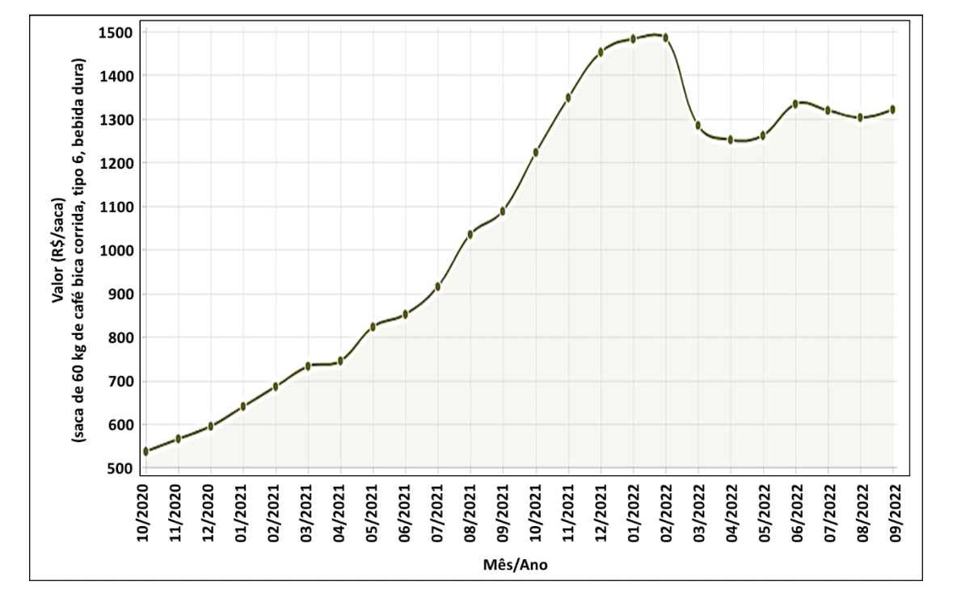

## Objetivos

* Sensores instalados no armazém de grãos de café;
* Dados dos sensores sendo enviados para o data-base a cada minuto;
* Criar um site institucional com interface intuitiva para o usuário;
* Configurar Arduino e sensor para captar dados 24 horas por dia;
* Fazer uma dashboard de fácil acesso para o usuário;
* Utilizar o MySQL para a criação do banco de dados.

## Justificativa

Diminuir a perda da safra de café em até 20%.

## Escopo

Instalar 2 sensores de umidade no armazém de café, um para monitorar a umidade do armazém outro para monitorar a umidade dos grãos; com os dados coletados criar um alerta para quando a umidade do armazém estiver acima de 65% e dos grãos quando a umidade não estiver entre 10% e 12%; a página inicial do site será um dashboard.

-Armazenar os dados coletados no Banco de dados com a linguagem MySQL, utilizando servidores em nuvem;

- Criar site institucional web(desktop);

### Conteúdo página inicial

* Dashboard: Uma área com informação para tomada de decisão;
* Menu lateral: Um menu com ícones que lavam para as diferentes páginas;
* Área do usuário: uma área com configuração de dados pessoais e foto;
* Alerta: Um alerta para quando a temperatura ou umidade estiver fora do ideal.

### Conteúdo do site

* Site: com cabeçalho que tenhas menus: home, sobre nós, agende uma visita, contato;
* Banner;
* Seção serviços: uma seção do website que mostre nossos serviços e o que oferecemos;
* Calculadora financeira: mostra o quanto o cliente pode lucrar se nós contratar.

**Nenhum outro requisito não previsto, não será feito.**

## Restrições

* Prazo de entrega do produto vai ser no dia 31/05;
* A aplicação será apenas para desktop;
* O sensor vai monitorar exclusivamente grãos de café e armazém;
* A linguagem de programação será HTML, Java script e CSS;
* O banco de dados será MYSQL;
* A aplicação será usada apenas Arduino.
* Os funcionários serão disponibilizados para treino durante 1 semana.

## Premissas

* Para garantir o funcionamento e efetividade do sensor de monitoramento é necessário que o cliente tenha uma conexão de rede estável e segura por toda a extensão do território monitorado;
* O cliente deve fornecer infraestrutura de hardware e software;
* Os sensores devem ter capacidade de comunicação sem fio para transmitir os dados em tempo real para um sistema de monitoramento;
* Os sensores de umidade devem ser precisos para garantir a qualidade do café armazenado;
* Os dados coletados pelos sensores devem ser armazenados de forma segura e acessível para análise posterior;
* O cliente tem como controlar a umidade do armazém;

## Macro cronograma

* Documentação (21 dias);
* Desing do website (5 dias);
* Análise do negócio (7 dias);
* Implantação (3 dias);
* Teste e homologação (10 dias);
* Desenvolvimento da aplicação (85 dias).

## Inclusos

Website institucional;

Página de login;

Página de cadastro;

Banco de dados em MySQL para armazenar dados;

Dashboard para exibir dados em infográficos para o cliente;

Sistema lógico para verificar umidade e temperatura para alertar o cliente caso a umidade ou temperatura oscilem do ideal;

Uma aplicação em Arduino com um sensor DHT11 para monitorar temperatura e umidade.

## Não inclusos

Aplicação para alterar umidade ou temperatura;

Sistema para organizar estoque de grãos de café;

Website para divulgar cafeicultura do cliente;

Banco de dados para gerenciar funcionários;

Acompanhamento de infraestrutura de Wi-Fi de qualquer espécie.

## Projeto SGS – Backlog

